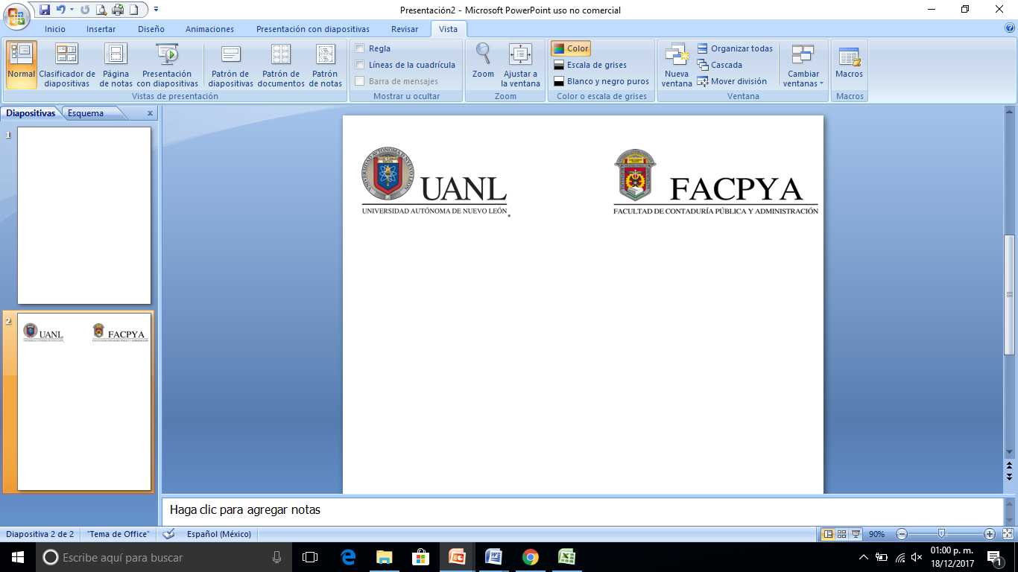

Nombre de la Unidad de Aprendizaje: Estructuras de datos y su procesamiento

Número de Evidencia: 3.1

Título de la Evidencia: Repositorio en plataforma Git que evidencie la exportación e importación de datos formatos estándares de la industria y el almacenamiento del estado en almacenes de datos relacionales.

Programa educativo: LICENCIATURA EN TECNOLOGIAS DE INFORMACION

Semestre: 3

Grupo: 31

Nombre del Docente: MTI IMELDA LIZETTE RODRIGUEZ RAMIREZ

Nombre del Estudiante: Aaron Rodriguez Rosas 2095175

|  |  |
| --- | --- |
| Contenido mínimo a evaluar | Cumplimiento |
| Índice |  |
| Introducción. - incluye valores  UANL aplicados |  |
| Análisis y emisión de juicio |  |
| Conclusiones individuales |  |
| Conclusión del equipo |  |
| Identificación de sub resultados  de aprendizaje ANECA. |  |
| Calificación Evidencia: |  |
| Firma del maestro | |

San Nicolás de los Garza, ciudad universitaria a

Índice

Introduccion

Desarrollo

Conclusiones

Vinculo del repositorio Git

Introduccion

En este proyecto se desarrolla una solución en Python para la gestión de reservaciones de salas, registro de clientes y generación de reportes, utilizando SQLite 3 como sistema de base de datos. El objetivo principal es crear una herramienta funcional y eficiente que permita a los usuarios realizar diversas operaciones de manera sencilla y organizada. Entre las funcionalidades destacan el registro de reservaciones, la edición de descripciones asociadas a estas, la consulta de disponibilidad de salas en fechas específicas y la eliminación de reservaciones bajo ciertas condiciones predefinidas.

Además, se incorpora la capacidad de generar reportes tabulares de las reservaciones en un formato amigable para el usuario, con la opción de exportar estos datos a un archivo Excel (.xlsx) para facilitar su uso externo. Asimismo, el sistema permite el registro de nuevas salas y clientes, garantizando la integridad de los datos mediante validaciones específicas.

El programa está diseñado para detectar automáticamente si es la primera vez que se ejecuta. En caso de no encontrar la base de datos necesaria, procede a inicializarla con las estructuras adecuadas para garantizar el correcto funcionamiento. Esto asegura la persistencia y continuidad de la información a lo largo de múltiples ejecuciones.

La solución está documentada con explicaciones detalladas del código, respaldadas con números de línea, y se incluyen capturas de pantalla que muestran el funcionamiento de las funcionalidades solicitadas. También se detalla la contribución específica de cada integrante del equipo en el desarrollo del proyecto, evidenciando su compromiso en el diseño, programación y documentación de esta herramienta. Este proyecto busca ser un ejemplo práctico de cómo combinar Python y SQLite 3 para construir aplicaciones interactivas, escalables y orientadas al usuario.

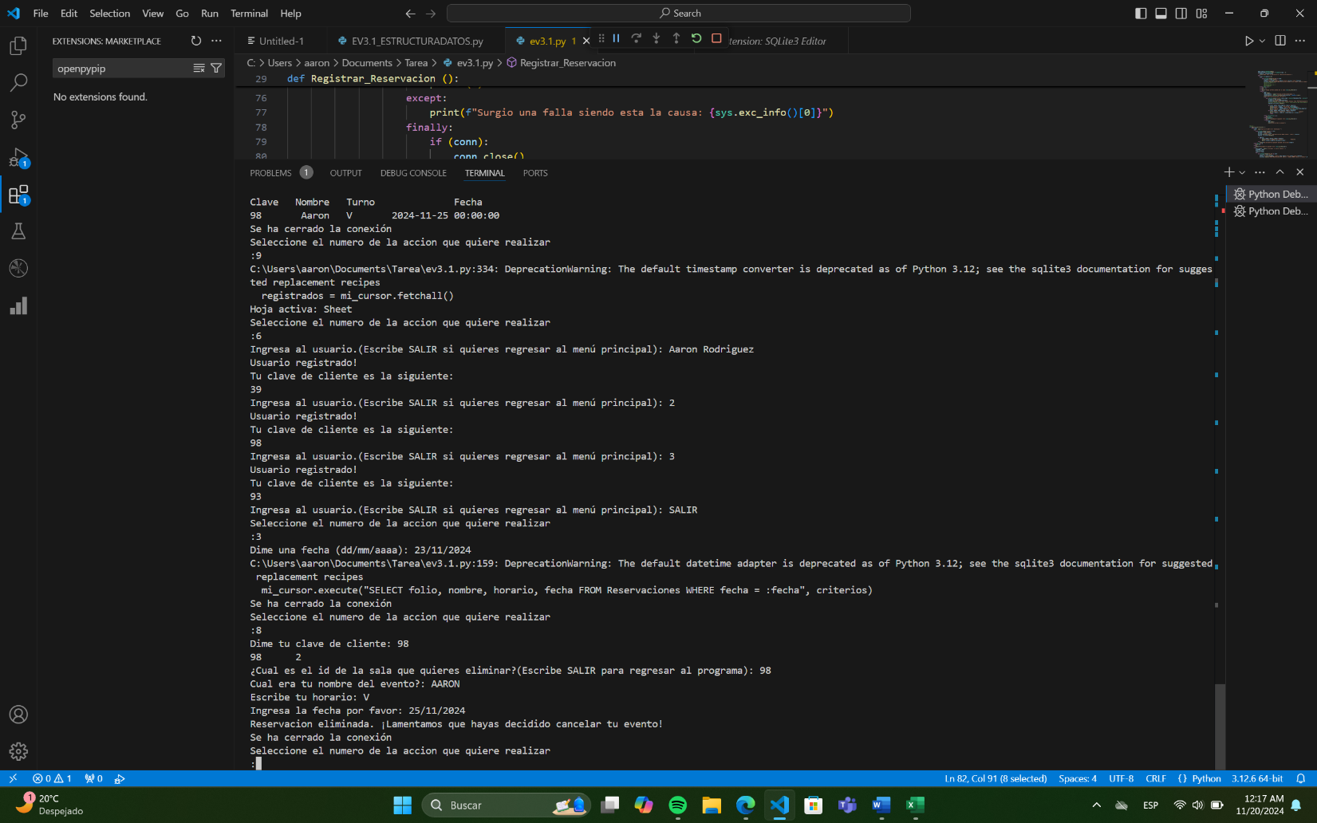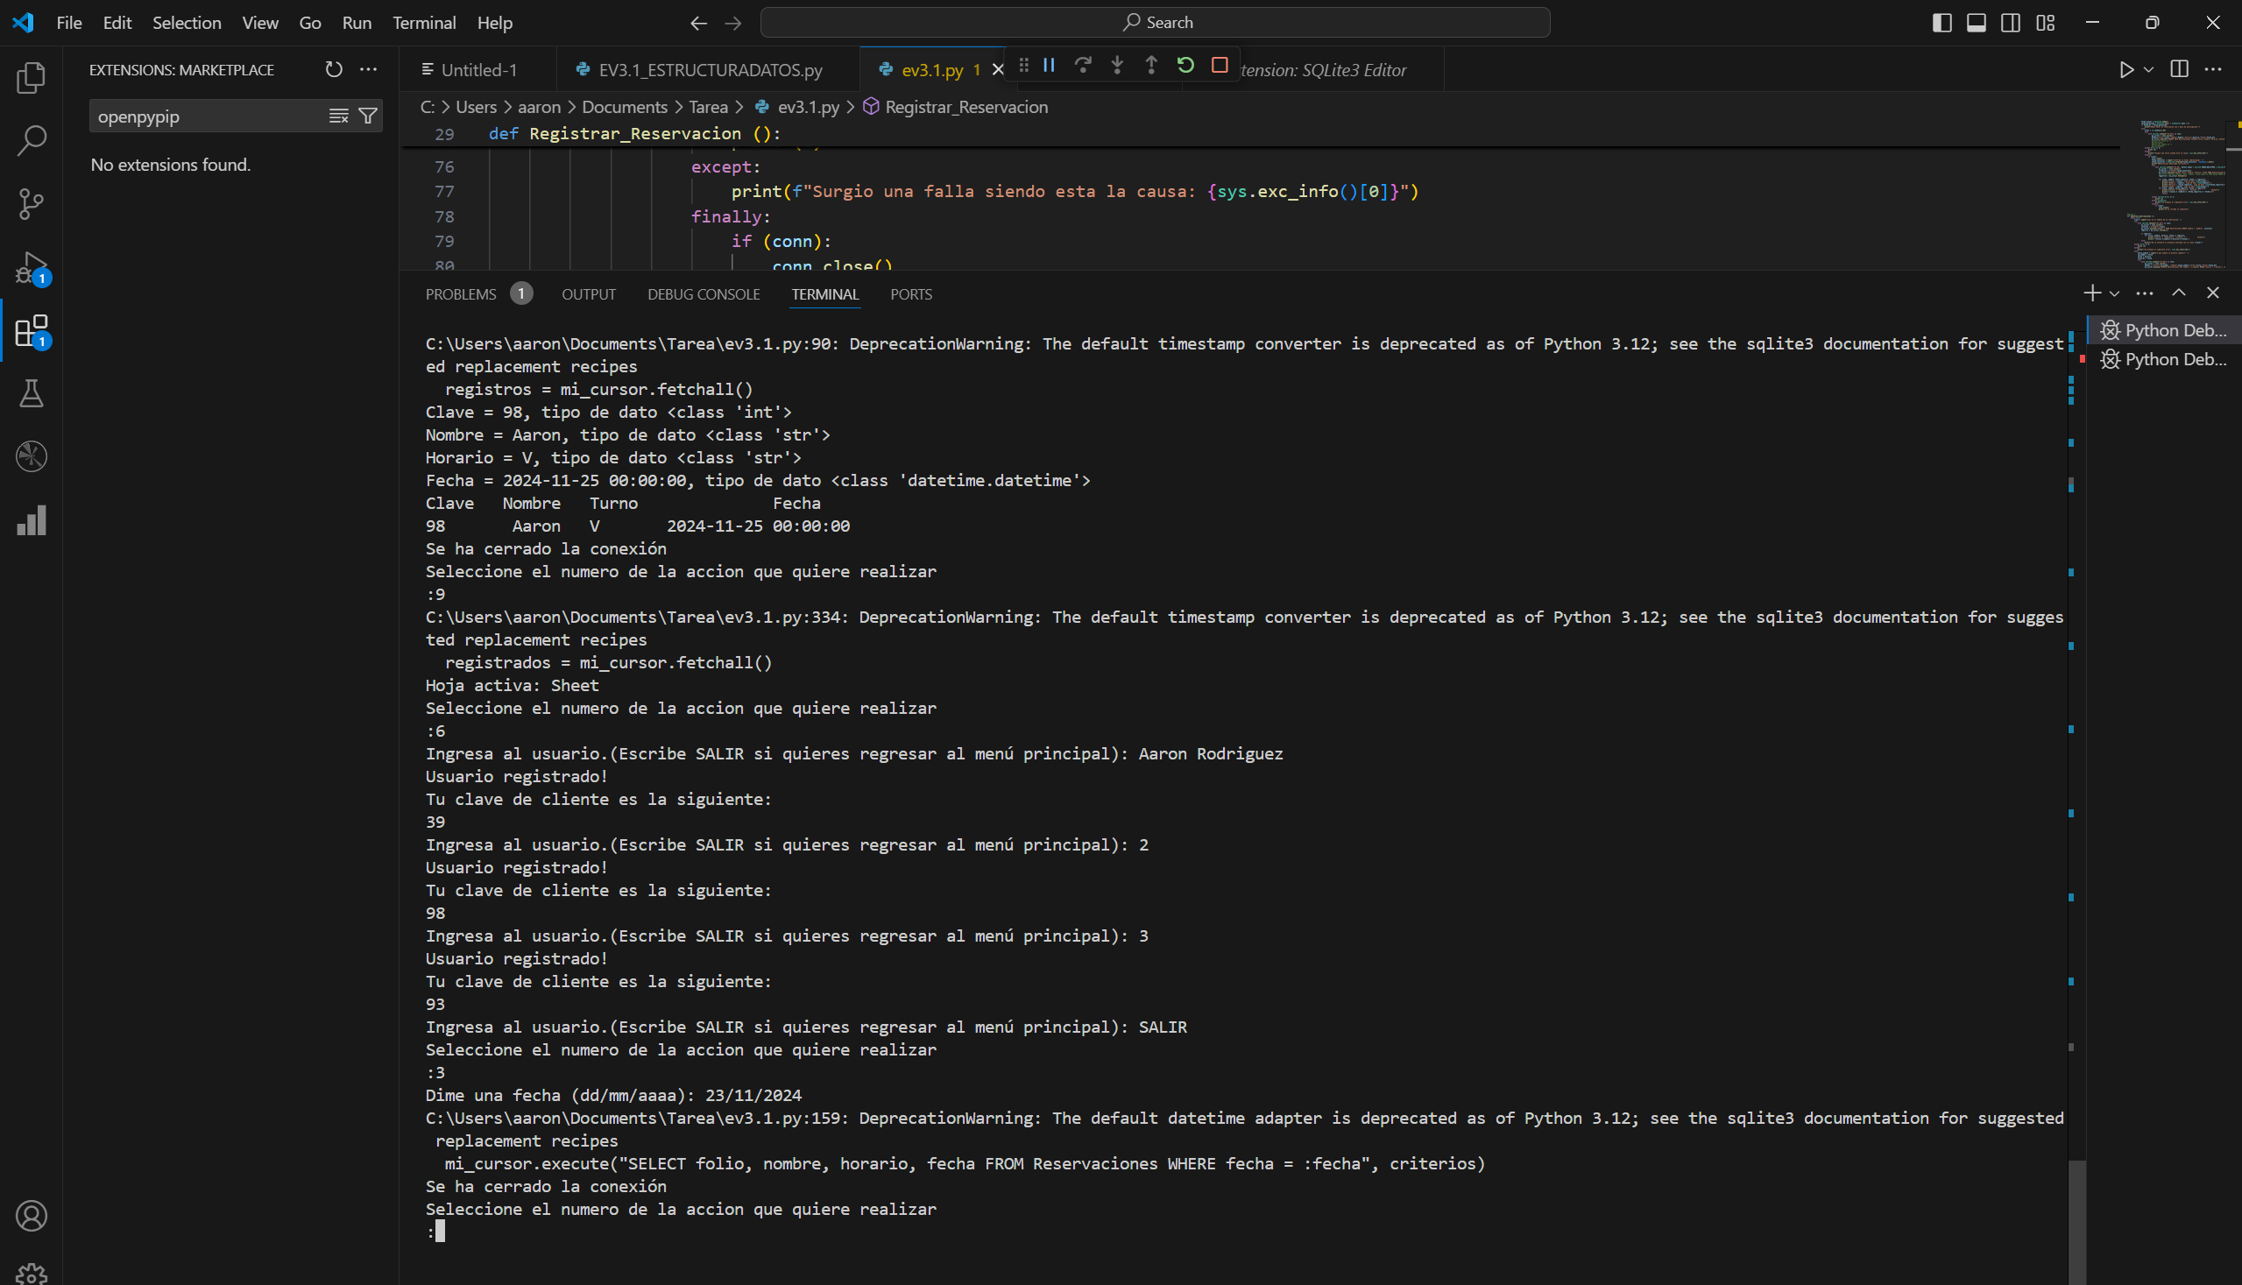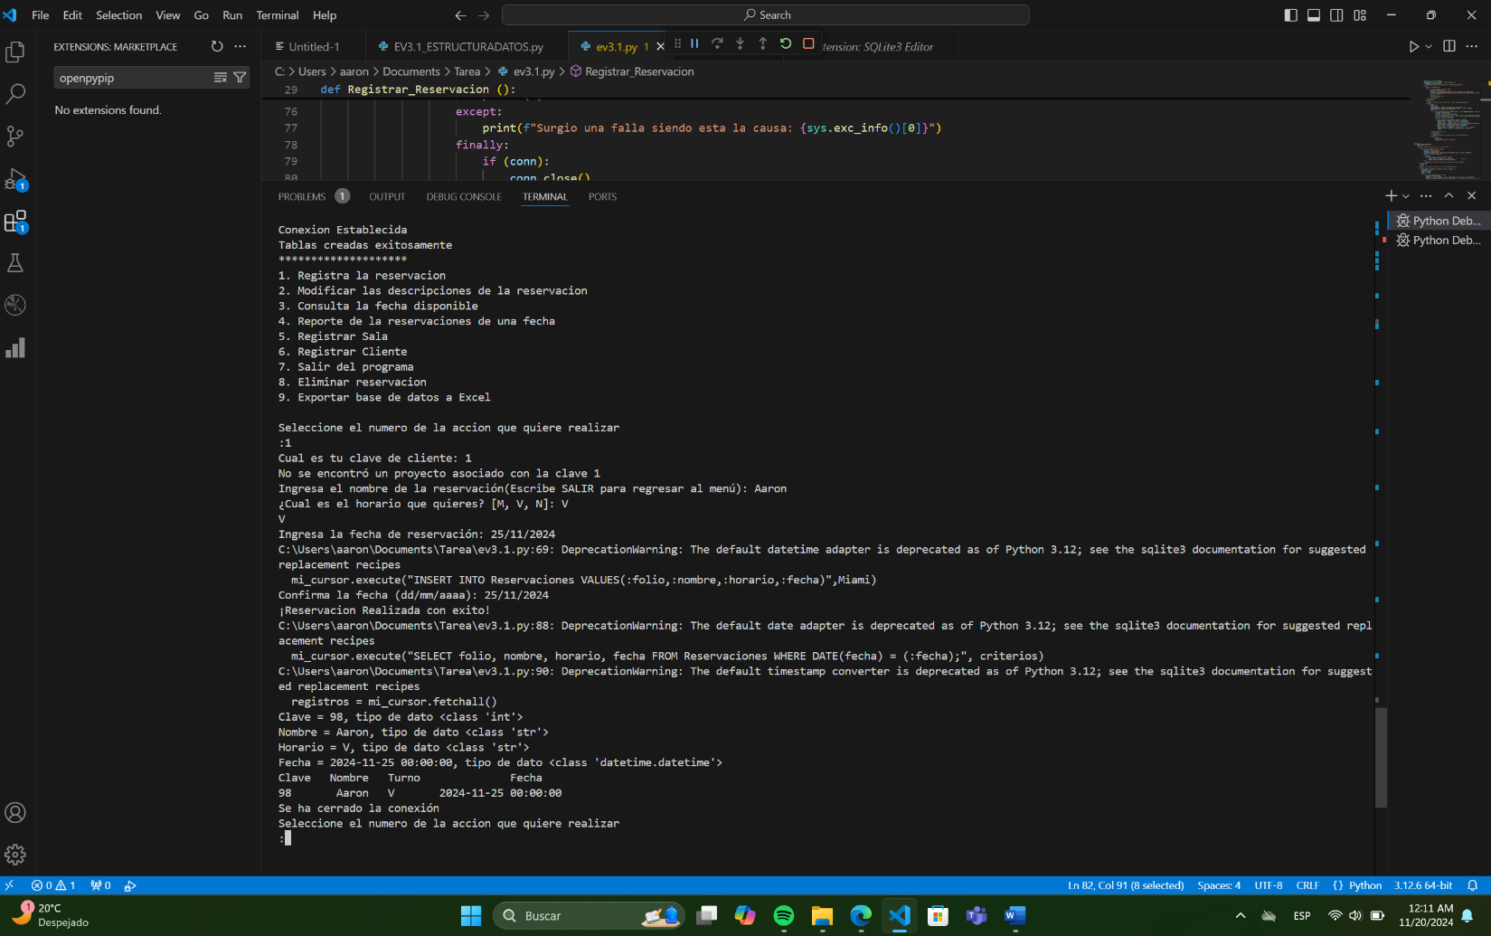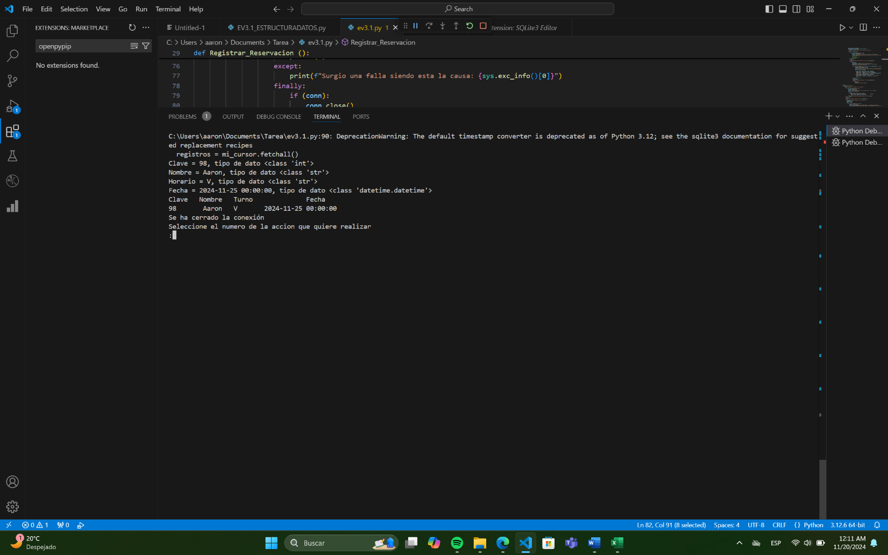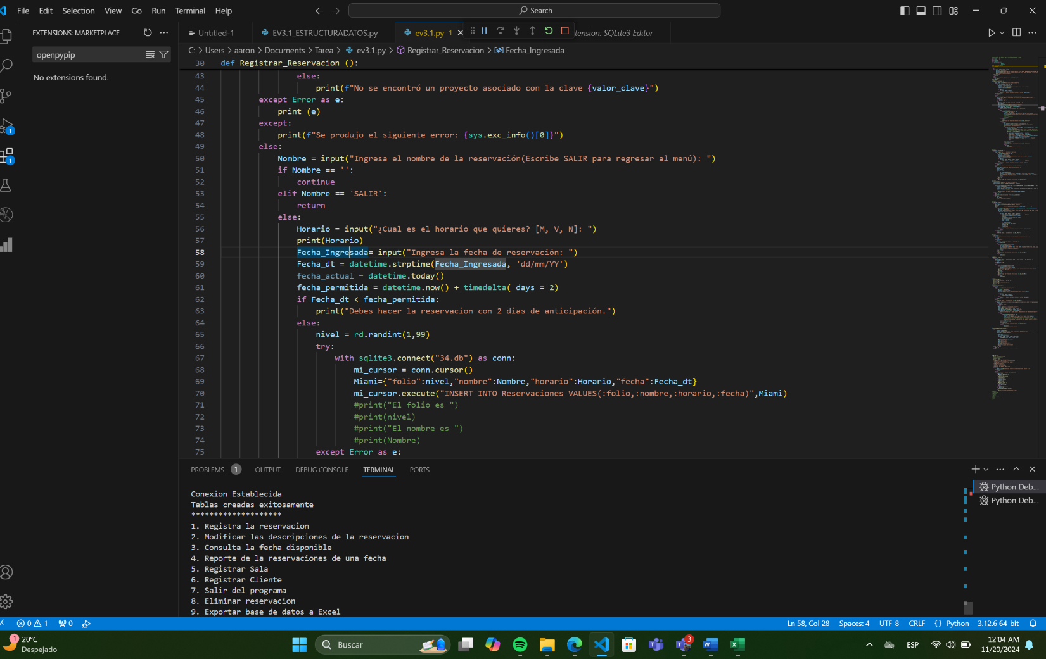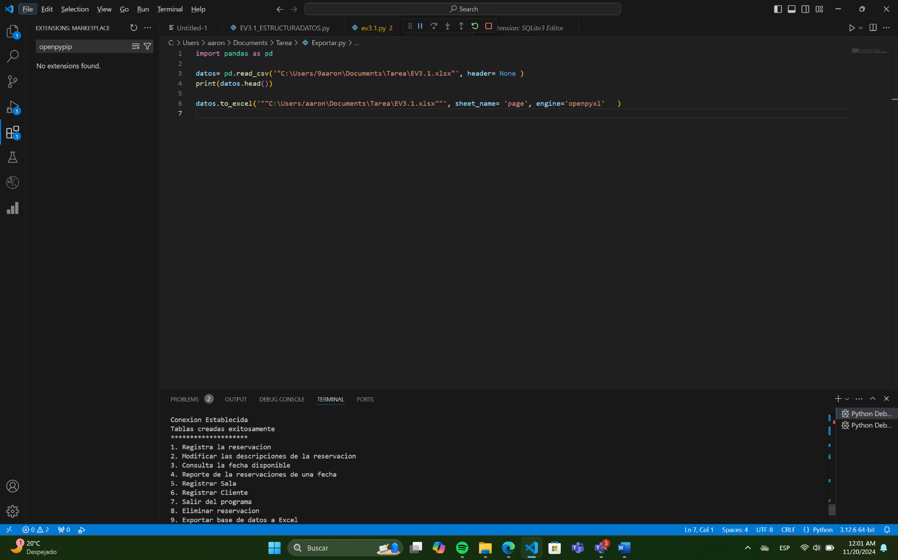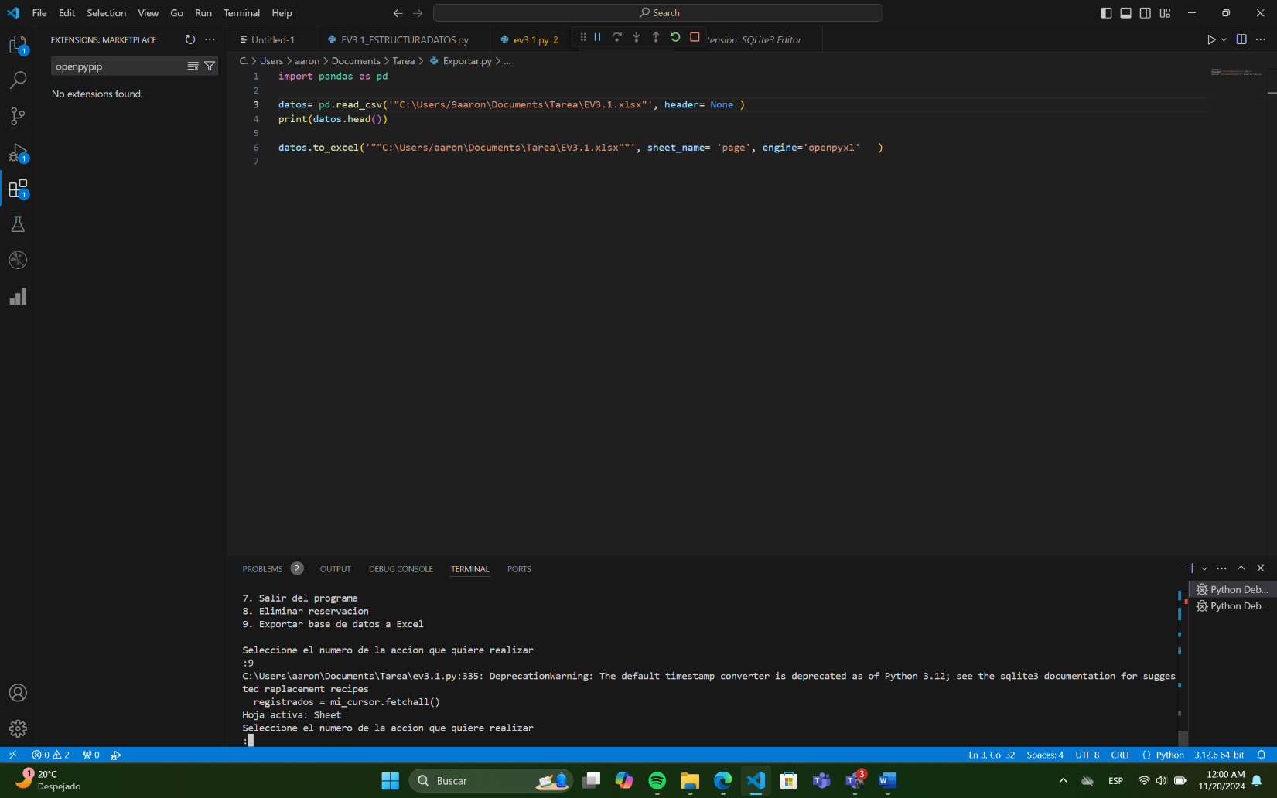

Conclusiones individuales

En conclusión, este proyecto logró desarrollar una solución eficiente para la gestión de reservaciones, clientes y reportes, utilizando Python y SQLite 3. El sistema cumple con los requisitos de consulta, edición y eliminación de datos, además de ofrecer exportación de reportes a Excel y validaciones para garantizar la integridad de la información. Su diseño intuitivo y funcional permite una experiencia fluida para el usuario, mientras que la documentación y distribución de tareas reflejan un trabajo colaborativo exitoso. Este proyecto demuestra cómo tecnologías accesibles pueden abordar necesidades complejas de manera efectiva.

Vinculo repositorio de git